附件2：
微信公众号“黄山学院微门户”关注、登录、置顶及使用说明

1.打开微信，点击右上角搜索按钮
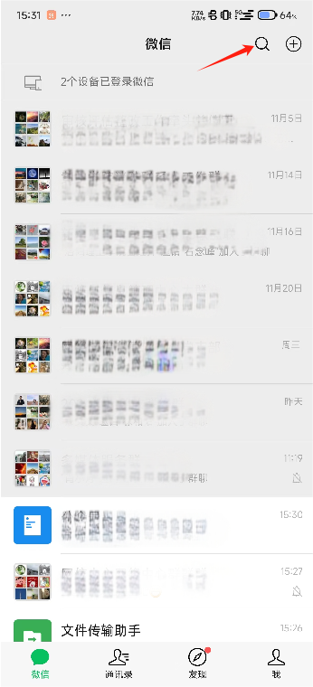

2.在跳出的页面中输入“黄山学院微门户”，点击键盘右下角搜索按钮。
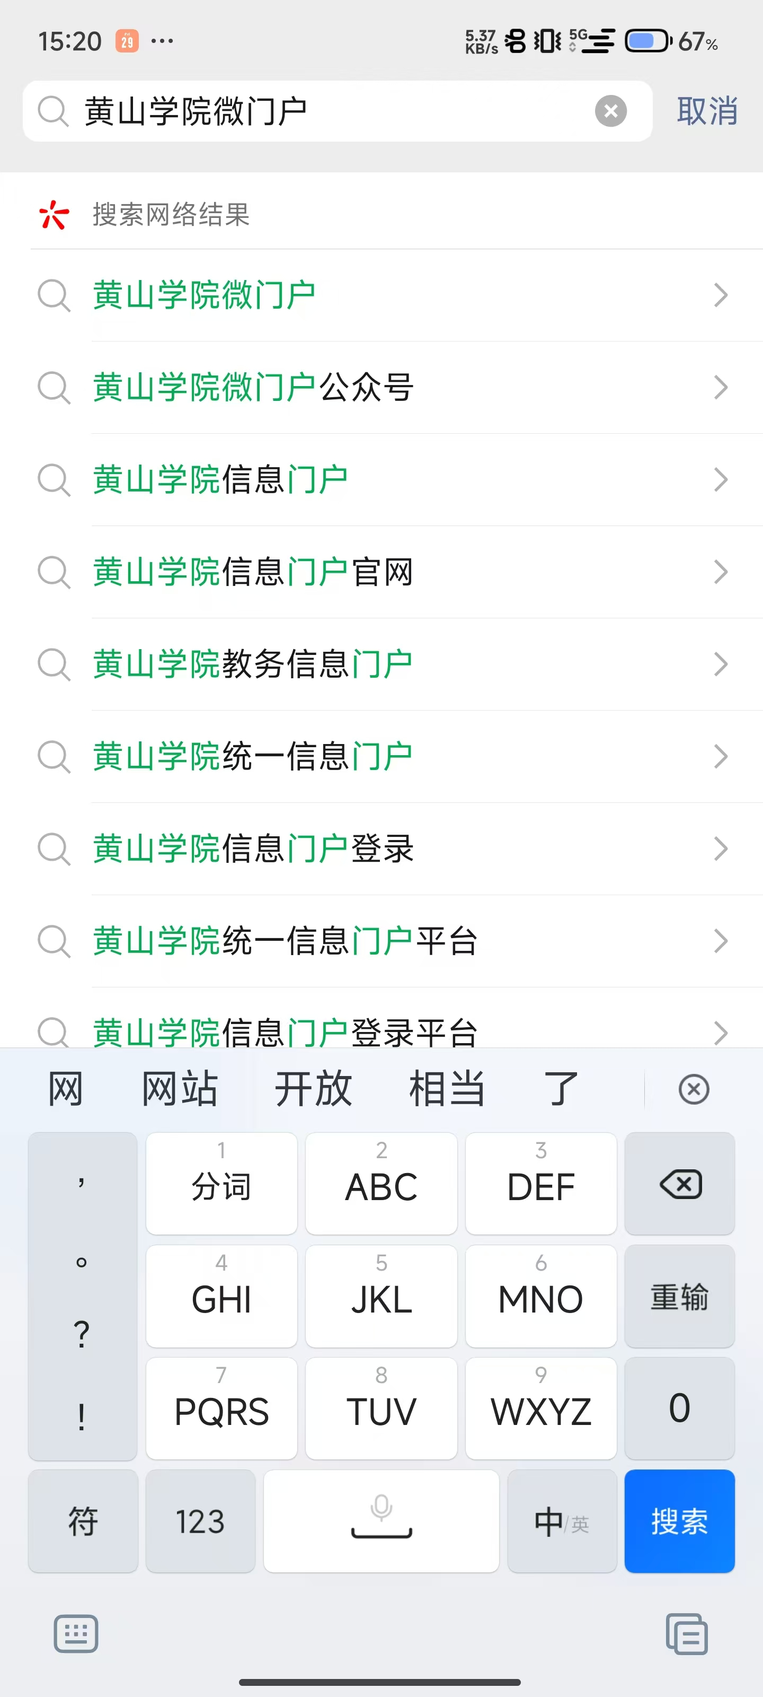
3.在跳出的页面中，点击“黄山学院微门户”。
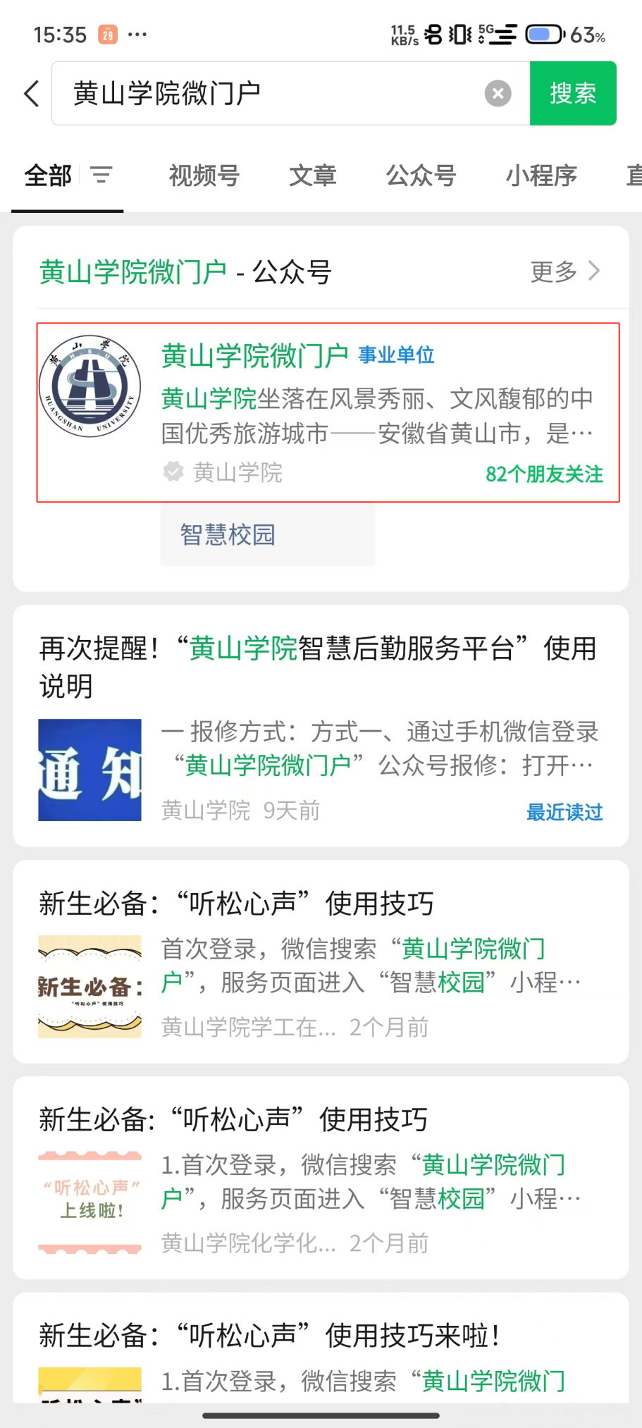
4.在跳出的页面中，点击“关注服务号”按钮。
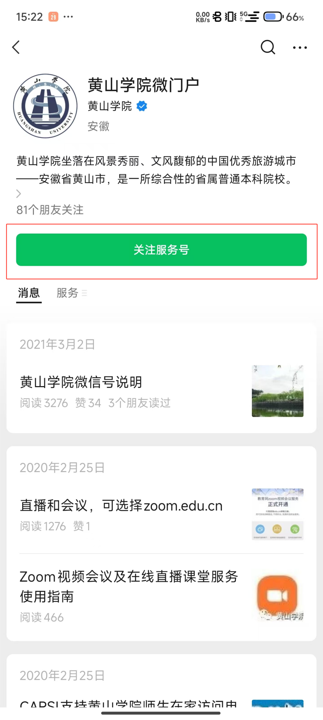

5.在跳出的页面中，点击右下角“一卡通”按钮。
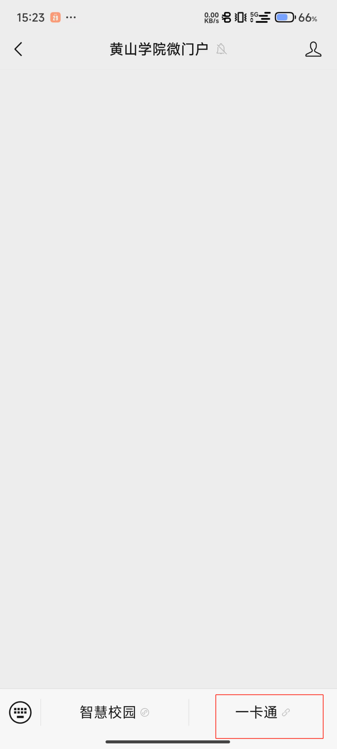
6.在跳出的页面中，点击“登录”按钮（仅首次绑定一卡通账号需登录）。
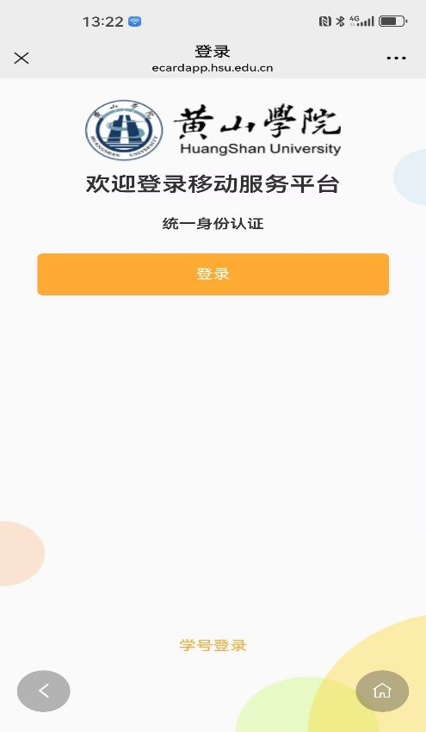
7.在跳出的页面中，使用您的信息门户账号和密码登录。
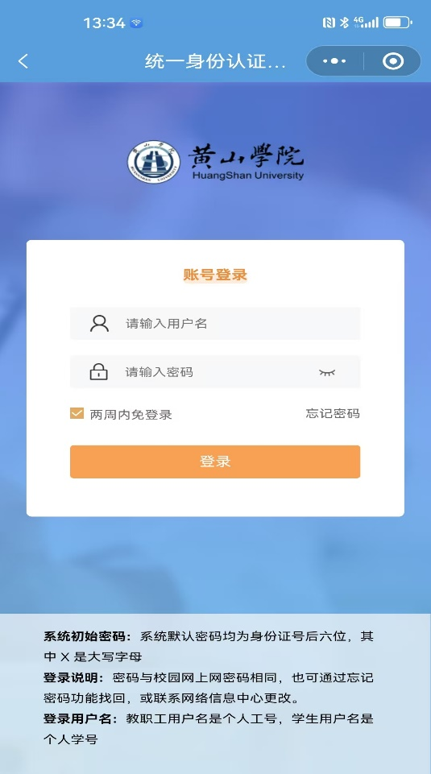

8.正常登录后，如下图所示，请点击界面上方“付款”按钮，即可通过二维码支付，其他功能如网络缴费、卡片充值等点击相对应菜单即可。
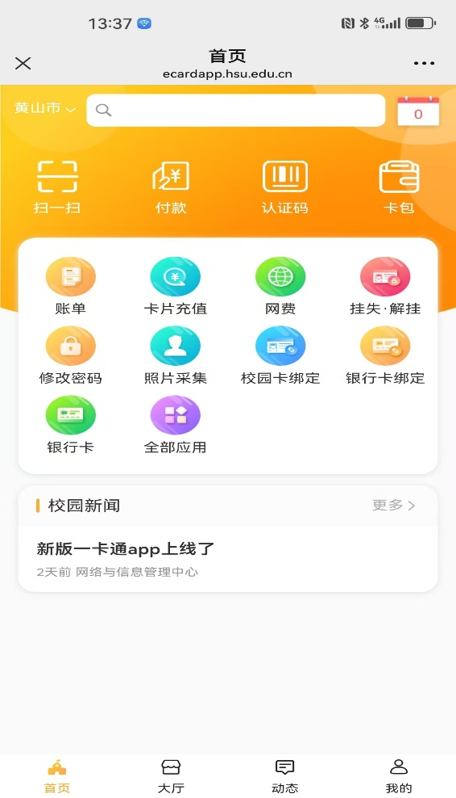

- 特别提醒：建议大家将“黄山学院微门户”公众号置顶，方便以后使用。置顶方式如下：
（1）再次打开微信，点击右上角搜索按钮
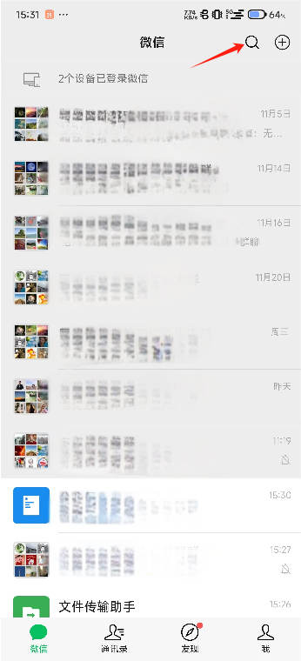

（2）在跳出的页面中输入“黄山学院微门户”，点击键盘右下角搜索按钮。
（3）在跳出的界面中，点击“黄山学院微门户”。
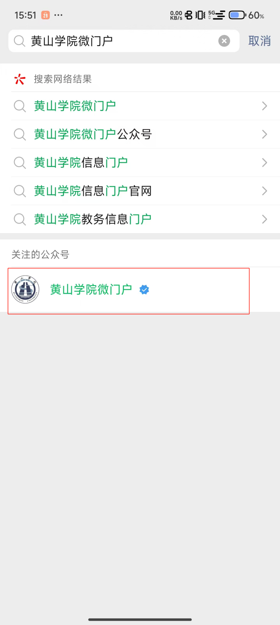

（4）在跳出的页面中，点击右上角小人形状的按钮。
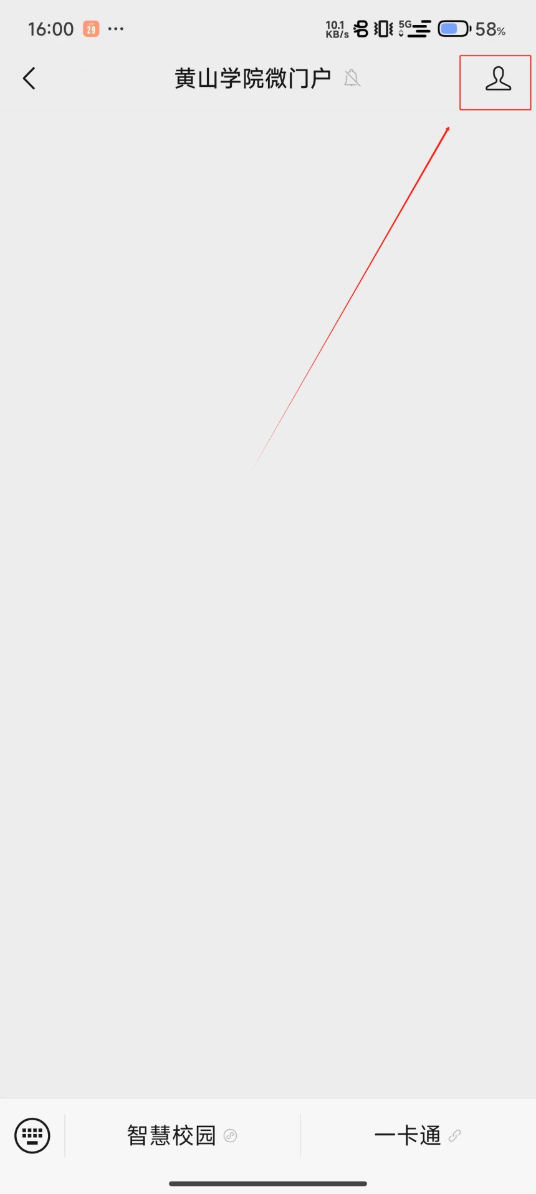

（5）在跳出的页面中，点击右上角“…”形状按钮。
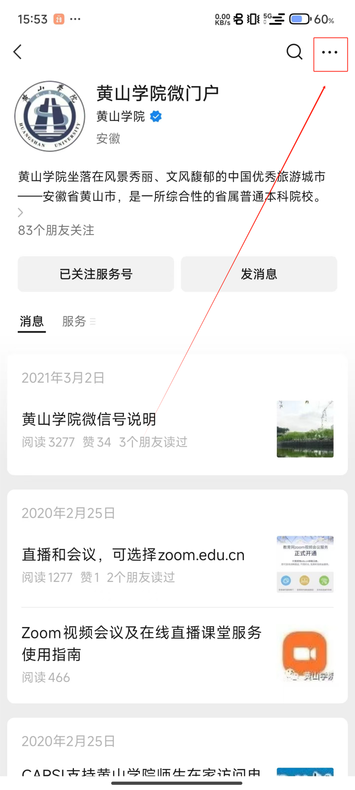

（6）在跳出的页面中，点击“置顶服务号”按钮。
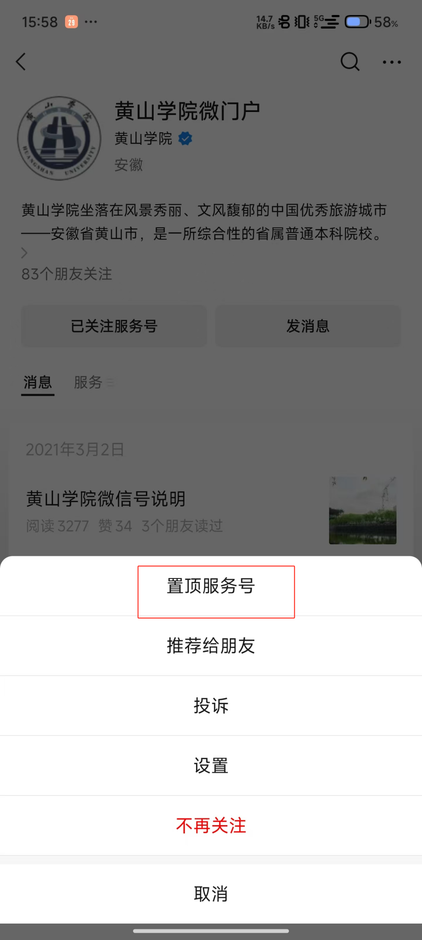

- 回到微信首页，“黄山学院微门户”公众号已经置顶。您以后需要使用时，依次点击“黄山学院微门户”——“一卡通”——“付款”，出现付款码界面，就可以正常刷卡使用了。
